**Стоимость онлайн-оборудования: что купить и как сэкономить**

В прошлом году ФНС подсчитывала стоимость полноценной онлайн-кассы, которую необходимо будет установить владельцам малого бизнеса. Однако на сегодняшний день эти подсчеты актуальными не являются, так как на рынке кассового оборудования расширился ассортимент, на какие-то модели цены стали ниже, а какие-то устройства наоборот - подорожали. Эту статью мы посвятили подсчету средств, которые предпринимателям из разных сфер предстоит потратить, а также в ней мы подскажем вам, без чего можно обойтись и как сэкономить на том, что непременно нужно.

Стоимость самой онлайн-кассы

Наибольших вложений требует именно онлайн-касса. Естественно, ценник будет зависеть от функционала устройства. Рынок кассового оборудования может предложить варианты стоимостью от 4 000 до 60 000 рублей.

Фискальные регистраторы

Фискальный регистратор представляет собой устройство, предназначенное для печати чеков. У него нет ни дисплея, ни клавиатуры, а для полноценной работы его необходимо интегрировать с ПК или планшетом. Хотя есть и такие разновидности, которые соединяются со смартфоном через Bluetooth.

На покупку такого аппарата необходимо будет выделить от 5 000 до 50 000 рублей в зависимости от того, насколько быстро устройство распечатывает чеки и какими дополнительными опциями обладает.

Автономные онлайн-кассы

Подобные кассы именуются автономными, так как не нуждаются в подключении к ПК. Они имеют собственный встроенный принтер чеков, а также клавиатуру. Монитор такой устройства относительно небольших размеров, на него может выводиться информация для кассиров и стоимость той или иной единицы товара.

Обратите внимание, что некоторые автономные кассы могут использоваться, например, на выездах, так как работают от аккумулятора. Однако часто встречаются и такие, которые можно эксплуатировать только при подключении к электросети, то есть только в магазине ли иной торговой точке.

Диапазон стоимости - от 5 500 до 40 000 рублей.

Смарт-терминалы

Смарт-терминал - представитель кассовой техники, который объединил в себе функции принтера чеков и планшета. Возможна установка на него различных дополнительных приложений, которые помогут расширить функционал устройства. Наиболее популярными являются POS-терминалы компании Эвотор.

Ценник на терминалы немного выше, чем на вышерассмотренные автономные кассы. Однако работается на них значительно легче, так как нет необходимости запоминать и применять множество комбинаций клавиш для осуществления какой-либо операции - достаточно найти на экране нужную иконку и воспользоваться ею.

Разновидностей терминалов очень много. Отличие в основном в размерах аппаратов: от самого небольшого, который внешне напоминает смартфон и будет незаменим при работе на выездах, до самого крупного, рекомендованного для работы в стационарных точках, например, в магазинах или кафе.

Стоимость подобной техники колеблется от 13 000 до 60 000 рублей.

Прочие обязательные затраты

Фискальные накопители

Устройство, без которого полноценно эксплуатировать кассовую онлайн-технику не получится. Вы можете приобрести ФН сроком на 13, 15 или 36 месяцев.

Стоимость накопителя зависит от срока эксплуатации. Чем дольше срок, тем выше цена. ФН на 13 предпринимателю обойдется от 6 000 до 8 000 рублей, на 36 - от 12 000 до 14 000 рублей.

Может показаться, что более выгодным будет вариант покупки накопителя на 36 месяцев, однако это верно не во всех случаях. К примеру, у бизнесмена, который занимается реализацией акцизного товара, он отработает только 410 дней, хотя многих индивидуальных предпринимателей обязали установить накопитель именно с этим сроком действия.

Спешим предупредить, что к лету текущего года прогнозируется дефицит ФН, следовательно, стоимость их однозначно возрастет. В прошлом году цены подскочили в два-три раза, поэтому рекомендует выделить время и средства и приобрести накопитель уже сейчас.

Самый бюджетный вариант, который представлен на рынке кассовой техники, стоит в пределах 6 000 рублей. Самый дорогой - 14 000.

Оператор фискальных данных

Если не заключить договор с оператором фискальных данных, кассу нельзя будет поставить на учет, поэтому относим этот пункт к обязательным затратам. Но если ваша деятельность ведется в населённых пунктах отдаленных от связи или труднодоступных, то подобный договор обязательным не является.

Услуги оператора обойдутся в 3 000 рублей в год.

Подключение и использование сети Интернет

Этот пункт будет стоить предпринимателю от 100 до 3 000 рублей в месяц. Если вашим кассовым аппаратом поддерживаются SIM-карты, можете воспользоваться услугами таких операторов сотовой связи, как Билайн и Теле2. Их мобильный интернет стоит от 100 рублей в месяц. Тем, у кого касса не предусматривает использование SIM-карты, нужно будет провести интернет или приобрести роутер, который будет раздавать Wi-Fi. За такой интернет предприниматель будет отдавать из своих средств от 500 до 3 000 рублей в месяц, так как для юридических лиц провайдерами стоимость услуг завышается.

Приобретение и установка программного обеспечения

Для того, чтобы в чеках нового кассового аппарата отображалось наименование товара и его стоимость, необходимо установить определенную программу для учета товаров. Обойтись без нее можно, если:

* Номенклатура вносится вручную. Эта процедура займет много времени и будет удобна лишь тем, у кого небольшой перечень товаров. Некоторые устройства способны загружать номенклатуру из файлов формата Excele с помощью флеш-накопителя.
* Вы ИП на упрощенной и патентной системах налогообложения и вмененке. В этом случае можно не указывать наименования продаваемых товаров в фискальном документе до 2021 года. Это дает им возможность не тратиться на учетные программы, на их установку и настройку. В эту категорию не входят предприниматели, занимающиеся продажей акцизных товаров.

При покупке онлайн-кассы обращайте внимание на программы, которые устанавливаются на устройство дополнительно. К примеру, если вы стали обладателем одного из аппаратов компании Эвотор, будьте готовы, что за возможность работать с ЕГАИС или за удаленное подключение к устройству необходимо будет платить ежемесячно.

В это дело придется вложить до 30 000 рублей.

Приобретение следующих устройств не является обязательным, но лишним не будет

Электронная цифровая подпись

Таковая потребуется, чтобы зарегистрировать онлайн-кассу в Федеральной налоговой службе, а также для подписания договора с ОФД. Тем, кто хочет сэкономить свои денежные средства, рекомендуем отнести свое устройство в налоговую службу и написать заявление в бумажном варианте.

Этот вид затрат может не учитываться в том случае, если имеется подпись для электронного оборота документов.

Без покупки ЭЦП не обойтись даже при обращении за регистрацией кассы в центры технического обслуживания.

Стоимость цифровой подписи - примерно 2 000 рублей в год. Для того, чтобы можно было ее использовать при работе на ПК, необходимо приобрести специальную программу, которая стоит около 600 рублей в год.

Установка и обслуживание онлайн-кассы

После того, как были внесены изменения в Федеральный закон №54-ФЗ, заключение договора с центром технического обслуживания стало необязательным. Отметим, что ранее кассу нельзя было зарегистрировать в ФНС, его не подписав. Однако мы все-таки рекомендуем заключить договор, так как прогресс техники также предполагает множество факторов, которые могут повлиять на ее работу, а это значит, что специалисты, к которым можно обратиться с любым вопросом, касательно кассовой техники, должны быть под рукой. Например, при некорректной самостоятельной регистрации ФН, предприниматель может остаться без накопителя, так как тот придет в негодное состояние. Поэтому эту процедуру лучше проводить в ЦТО.

Но договор с центром можно и не заключать, если в штате имеется программист или другое лицо, разбирающееся в кассовом оборудовании.

Стоимость услуг сервисного центра, естественно, в каждом центре своя. Полноценное обслуживание кассы будет доступно примерно за 6 000 в год, зарегистрировать онлайн-кассу можно от 2 000 рублей.

Прочая кассовая техника

Оборудование, которое является второстепенным, необходимо для облегчения и улучшения работы торговой точки. К дополнительному оборудованию можно отнести ящик для денег, сканер штрих-кодов, разновидности весов, принтер для печати термоэтикеток.

Стоимость каждого устройства зависит от бренда и функционала.

Стоимость онлайн-кассы для тех, кто занимается продажей алкогольной продукции

Для тех, кто работает с ЕГАИС, покупка онлайн-оборудования обойдется несколько дороже.

Универсальный транспортный модуль Атол HUB-19 стоит примерно 11 600 рублей. Специализированное устройство, необходимое для передачи данных в единую информационную систему. При наличии ПК в этом модуле нужды нет.

Многие кассы к ЕГАИС подключаются и без модуля. К примеру, приложение “УТМ на терминале” для кассовых аппаратов фирмы Эвотор позволяет эксплуатировать устройство без модуля. Это удобно с точки зрения отсутствия проводов, но материально не очень выгодно, так как стоит такое приложение 5 000 рублей в год.

JaCarta — крипто-ключ, который необходим для работы с единой государственной автоматизированной информационной системой. Его стоимость - 2000 рублей. Он не подойдет для того, чтобы с его помощью зарегистрировать кассу в ФНС, однако та подпись, которая используется для регистрации, не подойдет для работы с ЕГАИС.

Сканер двумерных штрих-кодов стоит в пределах 5 000 рублей. В обязательном порядке необходим для работы с крепкими алкогольными напитками. Сканер линейных штрих-кодов использоваться в данной ситуации не может.

Стоимость онлайн-кассы в виде таблицы

Ознакомиться с ценами и принять для себя решения, что вам действительно необходимо, а без чего можно и обойтись, вам поможет приведенная ниже таблица. Цветом выделено то, без чего к работе приступить не получится.

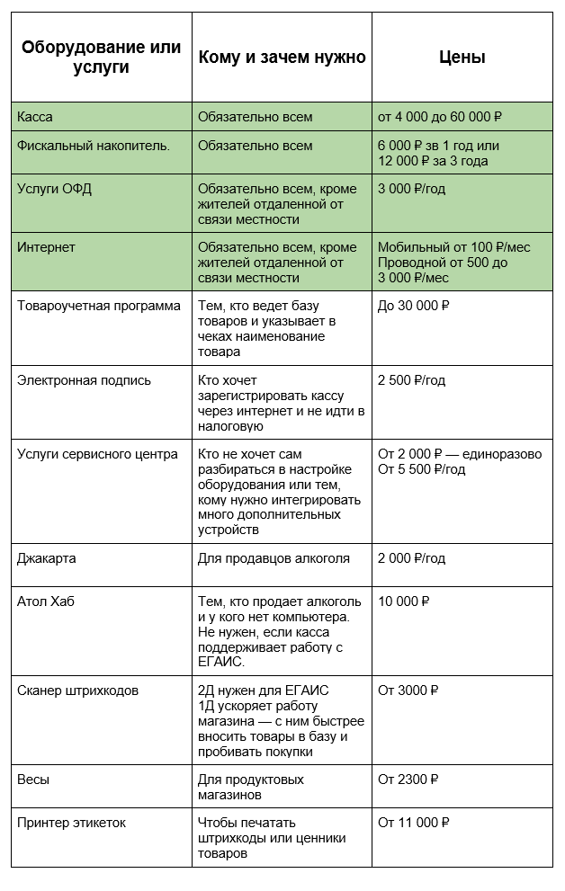

Советы, которые помогут сократить траты на покупку онлайн-оборудования

Приобретайте во время проведения акций

В качестве примера возьмем онлайн-кассу Дримкас-Ф, которую можно использовать и для продаж в сети Интернет, и для работы в пунктах выдачи. При покупке этого устройства вы получаете абонемент на бесплатное оказание услуг оператора фискальных данных в течение года.

Не стоит покупать всё необходимое кассовое оборудование одновременно и близко к дате перехода

Об изменении цен уже говорилось выше, но повторим. Опять приведем в пример 2017 год, когда в феврале-марте ФН стоил примерно 6 000 рублей, а в середине года уже в два раза дороже - 12 000 рублей. В текущем году переход на онлайн-оборудование должно осуществить меньшее количество организаций и индивидуальных предпринимателей, но несмотря на это, аппаратов производится много. Следует учитывать, что этим летом ФН будут дефицитным товаром, так как он понадобится даже тем, кто покупал его в 2017.

Рекомендуем как можно раньше приобрести ФН, а постановкой оборудования на учет можно заняться в один из летних месяцев.

Получение налогового вычета за покупку онлайн-кассы

Налоговой службой будут компенсированы затраты на покупку онлайн-техники для предпринимателей на патентной системе налогообложения и вмененке. Организации свои деньги за приобретение онлайн-кассы не смогут вернуть даже частично.

Налоги могут быть уменьшены на 18 000 рублей. Предприниматель в налоговый вычет может внести абсолютно все расходы на покупку онлайн-оборудования.

Важно отметить для себя следующее:

1. Есть затраты, которых не избежать - покупка онлайн-кассы, ФН, договор с оператором фискальных данных, расходы на интернет;
2. Если вы работаете в сфере малого бизнеса, для вас самый бюджетный вариант кассы будет стоить в пределах 5500 рублей;
3. Приобретите ФН в ближайшее время, иначе придется потратить намного больше, чем планируете;
4. У тех, кто реализует алкогольную продукцию, расходы будут выше примерно на 15 000 - 20 000 рублей;
5. Экономьте средства, обращаясь для регистрации онлайн-кассы в ФНС лично;
6. Налоговый вычет в размере 18 000 рублей за покупку онлайн-кассы полагается исключительно индивидуальным предпринимателям на вмененке и патентной системе налогообложения.